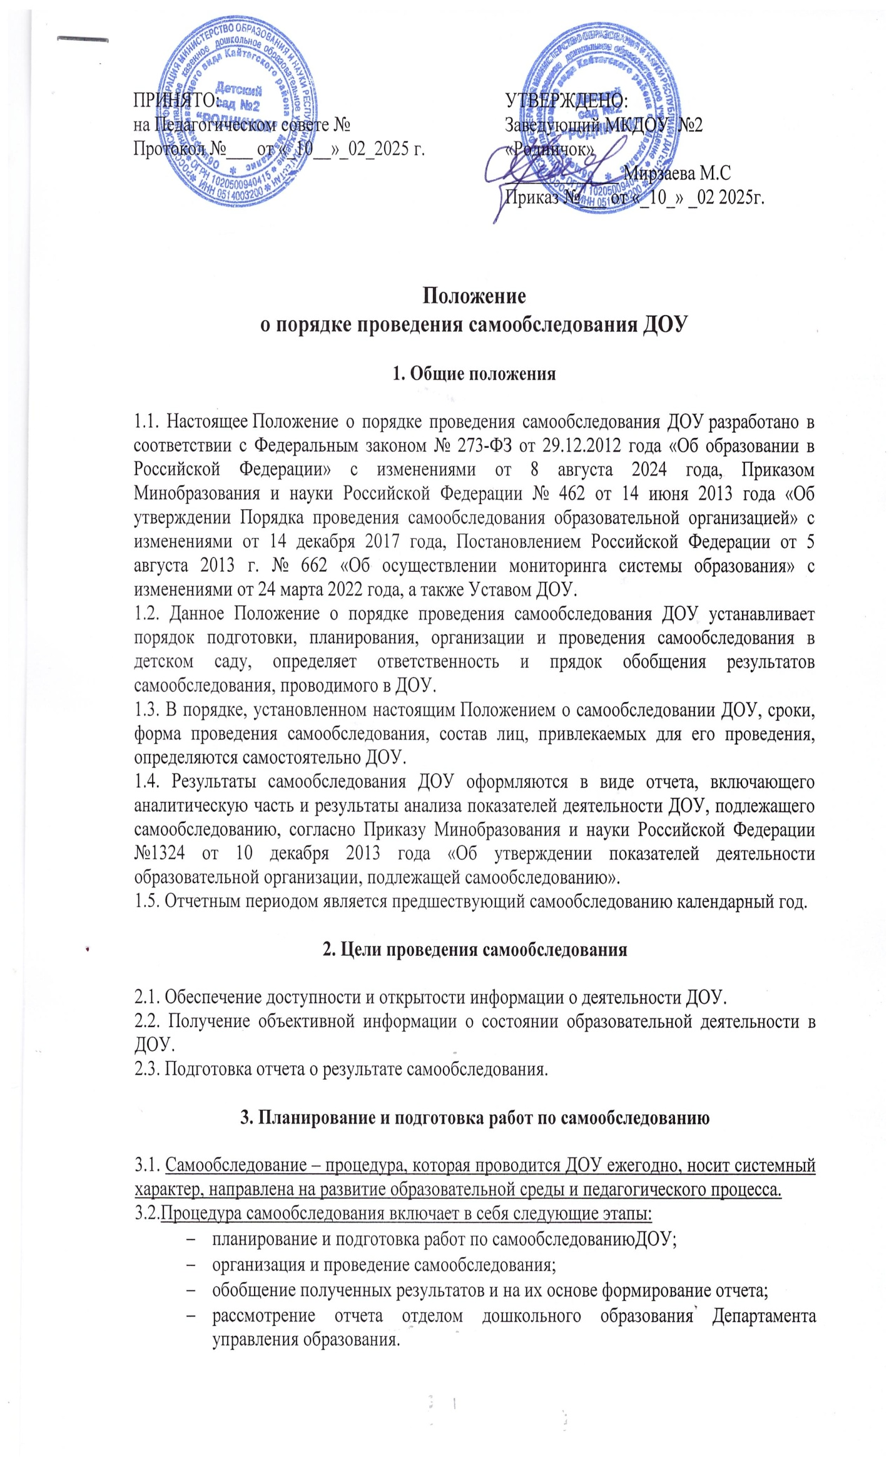

3.3. Заведующий ДОУ по решению педагогического совета издает приказ о порядке, сроках проведения самообследования и составе лиц по проведению самообследования (далее – рабочая группа).

3.4. Председателем рабочей группы является заведующий ДОУ.

3.5.В состав рабочей группы включаются:

* представители администрации ДОУ;
* представители Педагогического совета ДОУ, имеющие высшую категорию;
* представители коллегиальных органов управления ДОУ;
* представители первичной профсоюзной организации ДОУ.

3.6. При подготовке к проведению самообследования председатель рабочей группы проводит организационное подготовительное совещание с членами рабочей группы, на котором:

* рассматривается и утверждается план проведения самообследования;
* за каждым членом рабочей группы закрепляются направления работы ДОУ, подлежащие изучению в процессе самообследования;
* уточняются вопросы, подлежащие изучению и оценке в ходе проведения самообследования;
* определяются сроки предварительного и окончательного рассмотрения результатов самообследования;
* назначаются ответственные лица за координацию работ по самообследованию и за свод и оформление результатов самообследования.

3.7.В план проведения самообследования ДОУ является:

* проведение оценки образовательной деятельности, структуры управления ДОУ, содержания и качества подготовки воспитанников детского сада, организации образовательной деятельности, качества кадрового, учебно-методического, информационного обеспечения, материально-технической базы, функционирования внутренней системы оценки качества образования, медицинского обеспечения, организации питания, реализуемой согласно разработанному и утвержденному Положению об организации питания в ДОУ;
* анализ показателей деятельности ДОУ, подлежащей самообследованию, устанавливаемых федеральным органом исполнительной власти, осуществляющим функции по выработке государственной политики и нормативно-правовому регулированию в сфере образования.

**4. Организация и проведение самообследования**

4.1. Организация самообследования в ДОУ осуществляется в соответствии с планом по его проведению, который принимается решением рабочей группы.

4.2.При проведении оценки образовательной деятельности:

* дается развернутая характеристика и оценка включенных в план самообследования направлений и вопросов;
* дается общая характеристика дошкольного образовательного учреждения: (полное наименование ДОУ и адрес, год ввода в эксплуатацию, режим работы, наполняемость по проекту и фактически, комплектование групп воспитанников);
* представляется информация о наличии правоустанавливающих документов (лицензия на право ведения образовательной деятельности, свидетельство овнесении записи в ЕГРЮЛ, Устав дошкольного образовательного учреждения, свидетельство о государственной регистрации права безвозмездного пользования на земельный участок, наличие санитарно-эпидемиологического заключения на образовательную деятельность и др.);
* представляется информация о документации ДОУ:
* номенклатура дел дошкольного образовательного учреждения;
* основные федеральные, региональные и муниципальные нормативно-правовые акты, регламентирующие работу ДОУ;
* личные дела воспитанников детского сада, книги движения;
* программа развития дошкольного образовательного учреждения;
* образовательные программы и их соответствие ФГОС ДО;
* учебный план ДОУ, разработанный согласно принятому Положению об индивидуальном учебном плане в ДОУ;
* годовой план работы ДОУ;
* рабочие программы педагогических работников детского сада (их соответствие основной образовательной программе и ФГОС ДО), соответствующие требованиямПоложения о рабочей программе педагога ДОУ;
* журналы учёта занятий по дополнительному образованию, планы работы кружков, секций и студий;
* расписание занятий и режим дня;
* ежегодный публичный доклад заведующего детским садом;
* акты готовности ДОУ к новому учебному году, акты-разрешения на использование помещений и оборудования, протоколы проверки вентиляционных систем, пожарной сигнализации, устройств заземления;
* документы, регламентирующие предоставление платных образовательных услуг;
* договоры ДОУ с родителями (законными представителями) воспитанников.
* представляется информация о документации ДОУ, касающейся трудовых отношений:
* личные дела сотрудников, трудовые и медицинские книжки, книги движения трудовых и медицинских книжек;
* приказы по кадрам, книга регистрации приказов по кадрам;
* трудовые договоры (контракты) с сотрудниками и дополнительные соглашения к трудовым договорам;
* должностные инструкции работников детского сада, соответствие Профстандартам;
* Правила внутреннего трудового распорядка работников ДОУ;
* Режим работы детского сада;
* Штатное расписание;
* Журнал трехступенчатого контроля за состоянием охраны труда;
* Журналы проведения вводного, первичного на рабочем месте и целевого инструктажей.
* Журналы регистрации несчастных случаев с обучающимися и сотрудниками ДОУ.
* Коллективный договор.

4.3.При проведении оценки системы управления ДОУ:

* дается характеристика сложившейся в ДОУ системы управления, включая структурные подразделения: коллегиальные органы управления, совещания, методические объединения, педагогические советы, приказы, анализ выполнения образовательной программы, рабочих программ педагогических работников);
* дается оценка результативности и эффективности действующей в ДОУ системы управления на повышение качества предоставляемых образовательных услуг (эффективность системы контроля со стороны администрации, технологии управления, внедрение и использование ИКТ в управлении);
* дается оценка обеспечения координации деятельности педагогической, медицинской и психологической работы в детском саду;
* даётся оценка обеспечения координации деятельности педагогической, медицинской и психологической работы в ДОУ, проводящейся согласно Положению о социально-психологической службе ДОУ;
* дается оценка социальной работы ДОУ (работа педагога-психолога, социального педагога);
* дается оценка взаимодействия семьи и детского сада (планы и протоколы заседаний Родительского комитета ДОУ, родительских собраний);
* дается оценка организации работы по предоставлению льгот (локальные акты, приказы, соблюдение законодательных норм и др.).

4.4.При проведении оценки содержания и качества подготовки обучающихся:

* анализируется и оценивается состояние воспитательной работы (социальный паспорт ДОУ, система и формы воспитательной работы, воспитательные и культурно-массовые мероприятия, наличие зеленых уголков для реализации проектной и исследовательской деятельности детей);
* анализируется и оценивается состояние организации дополнительного образования (реализация программы дополнительного образования, материально-техническое и методическое обеспечение, вовлеченность детей в кружки, студии и секции), реализуемого в соответствии с Положением о дополнительном образовании в ДОУ;
* проводится анализ работы по изучению мнения участников образовательных отношений о деятельности ДОУ;
* проводится анализ и дается оценка качеству подготовки обучающихся детского сада (результаты мониторинга промежуточной и итоговой оценки уровня развития воспитанников, соответствие содержания и качества подготовки детей Федеральному государственному стандарту дошкольного образования).

4.5. При проведении оценки организации образовательной деятельности анализируются и оцениваются:

* учебный план, его структура, характеристика и выполнение;
* анализ нагрузки воспитанников;
* анализ форм работы с обучающимися, имеющими особые образовательные потребности;
* сведения о наполняемости групп;
* организация обучения по программам специального (коррекционного) обучения;
* иные показатели.

4.6. При проведении оценки качества кадрового обеспечения анализируется и оценивается:

* профессиональный уровень кадров ДОУ;
* количество педагогических работников, обучающихся в ВУЗах, имеющих высшее и среднее специальное образование;
* количество педагогов с высшей, первой квалификационное категорией и без категории;
* количество педагогов, имеющих звания;
* укомплектованность ДОУ кадрами;
* система работы по аттестации педагогических кадров, осуществляемая согласно принятому Положению об аттестации педагогических работников ДОУ, по повышению квалификации и переподготовке педагогических работников – согласно утвержденному Положению о повышении квалификации работников ДОУ и ее результативность;
* возрастной состав педагогических работников.

4.7. При проведении оценки качества учебно-методического обеспечения анализируется и оценивается:

* система и формы организации методической работы ДОУ;
* содержание экспериментальной и инновационной деятельности;
* использование и совершенствование образовательных технологий, в т. ч. дистанционных;
* результаты работы по обобщению и распространению передового педагогического опыта.

4.8.При проведении оценки качества библиотечно-информационного обеспечения анализируется и оценивается:

* обеспеченность ДОУ учебно-методической и художественной литературой;
* общее количество единиц хранения фонда библиотеки, обновление фонда;
* наличие канала доступа в сеть Интернет, сайт, электронная почта;
* оформление информационных стендов.

4.9.При проведении оценки качества материально-технической базы анализируется и оценивается:

* состояние и использование материально-технической базы и соответствие ее требованиям СанПиН (сведения о наличии зданий и помещений для организации образовательной деятельности, музыкального и спортивного залов, спортивной площадки, бассейна, групповых комнат и площадок для прогулок, навесов, игрового и спортивного оборудования);
* соблюдение в детском саду мер пожарной и антитеррористической безопасности (наличие автоматической пожарной сигнализации, первичных средств пожаротушения, тревожной кнопки, камер видеонаблюдения, договоров на обслуживание с соответствующими организациями и др.);
* состояние территории детского сада (состояние ограждения и освещение участка, наличие и состояние необходимых знаков дорожного движения и др.).

4.10.При оценке качества медицинского обеспечения ДОУ, системы охраны здоровья воспитанников анализируется и оценивается:

* медицинское обслуживание, условия для оздоровительной работы;
* наличие медицинского кабинета и соответствие его действующим санитарным правилам, наличие медицинских работников);
* регулярность прохождения сотрудниками ДОУ медицинских осмотров;
* анализ заболеваемости воспитанников;
* сведения о случаях травматизма и пищевых отравлений среди воспитанников;
* сбалансированность расписания занятий с точки зрения соблюдения санитарных норм;
* соблюдение санитарно-гигиенического режима в помещениях детского сада;
* анализ оздоровительной работы с детьми.

4.11.При оценке качества организации питания анализируется и оценивается:

* работа администрации детского сада по контролю за качеством приготовления пищи;
* договоры с поставщиками продуктов;
* качество питания и соблюдение питьевого режима;
* наличие необходимой документации по организации питания.

4.12.При проведении оценки функционирования внутренней оценки качества образованияанализируется и оценивается:

* наличие документов, регламентирующих функционирование внутренней системы оценки качества образования;
* наличие лица, ответственного за организацию функционирования внутренней системы оценки качества образования;
* план работы ДОУ по обеспечению функционирования внутренней системы оценки качества образования и его выполнение;
* информированность участников образовательных отношений о функционировании внутренней системы оценки качества образования в ДОУ.

**5. Обобщение полученных результатови формирование отчета**

5.1. Информация, полученная в результате сбора сведений в соответствии с утверждённым планом самообследования, членами рабочей группы передаётся лицу, ответственному за свод и оформление результатов самообследованияДОУ, не позднее, чем за три дня до предварительного рассмотрения рабочей группой результатов самообследования.

5.2. Лицо, ответственное за свод и оформление результатов самообследованияДОУ, обобщает полученные данные и оформляет их в виде отчёта.

5.3. Отчет включает аналитическую часть и результаты анализа показателей деятельности ДОУ.

5.4. На предварительном рассмотрении отчета рабочей группой уточняются отдельные вопросы, высказываются мнения о необходимости сбора дополнительной информации, обсуждаются выводы и предложения по итогам проведенного в ДОУ самообследования.

5.5. После окончательного рассмотрения результатов самообследования итоговая форма отчета направляется на рассмотрение органа управления ДОУ, к компетенции которого относится изучение данного вопроса.

5.6. Отчет утверждается приказом заведующего ДОУ и заверяется печатью.

5.7. Размещение отчета на официальном сайте ДОУ в сети "Интернет" и направление его учредителю осуществляются не позднее 20 апреля текущего года.

**6. Ответственность**

6.1. Члены рабочей группы несут ответственность за выполнение данного Положения о проведении самообследования ДОУ и соблюдения порядка установленных сроков его проведения в соответствии требованиями законодательства Российской Федерации.

6.2. Ответственным лицом за организацию работы по проведению самообследования является заведующий ДОУ или уполномоченное им лицо.

**7. Заключительные положения**

7.1. Настоящее Положение о самообследовании является локальным нормативным актом ДОУ, принимается на Педагогическом совете с учетом предложений, утверждается (либо вводится в действие) приказом заведующего ДОУ.

7.2. Все изменения и дополнения, вносимые в настоящее Положение, оформляются в письменной форме в соответствии действующим законодательством Российской Федерации.  
7.3. Положение принимается на неопределенный срок. Изменения и дополнения к Положению принимаются в порядке, предусмотренном п.7.1. настоящего Положения.

7.4. После принятия Положения (или изменений и дополнений отдельных пунктов и разделов) в новой редакции предыдущая редакция автоматически утрачивает силу.